平面镜成像

［必记知识点］
1．日常生活中用的镜子是平的，叫做平面镜。
2．平面镜成像的特点
  - 。（虚像：由非实际光线会聚而成的像，叫做虚像）
  - 。
  - 。
  - 。
3．平面镜的应用
    - 成像
    - 改变光的传播方向
4. 凸面镜对光线有_______作用， 凹面镜对光线有_______作用.

[精选例题]
例题1．一人为了测镜子的厚度，将铅笔尖紧贴镜子，测得笔尖的像与笔尖的距离为4毫米，则镜子的厚度为 （ ）
A．4毫米 B．2毫米 C．8毫米 D．1毫米

例题2．如下图所示表示发光体“F”在平面镜中成的像，其中正确的是 （ ）
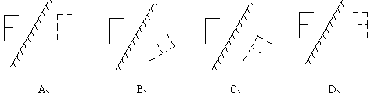


例题3．如右图所示是从平面镜里看到的挂钟的像，此时挂钟所指的时间应该是__________。

例题4．一人从镜子5米远处逐渐向镜子靠拢，则他在镜中的像将 （ ）
A．逐渐变大，并逐渐靠拢镜子 B．先变大后变小，逐渐靠拢镜子
C．逐渐变小，并远离镜子 D．大小不变，却逐渐靠拢镜子

例题5.物体在平面镜中的像的大小取决于 ( )
A．物体到平面镜的距离 B．物体的大小
C．平面镜的大小 D．像到平面镜的距离

[习题精练]
1．某人在平面镜前1米，他在镜中的像到镜面的距离是______米；当他向镜面前进0.4米后，人与像之间的距离是______米。
2．一个人站在平面镜前，当他向远离镜子的方向移动时，则 （ ）
A．像变小，像与人的距离变大 B．像变小，像与人的距离变小
C．像大小不变，像与人的距离变大 D．像大小不变，像与人的距离变小
3．下面说法中错误的是 ( )
A．平面镜遵守光的反射定律，球面镜不遵守光的反射定律
B．医生检查耳道戴一个凹面镜，是为了使电灯光经凹面镜反射后会聚在耳道里
C．在探照灯里，要把光源放在凹面镜的焦点上
D．在太阳灶中，要把被加热的物体放在凹面镜的焦点上
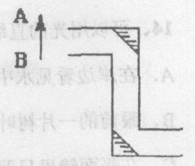
4．如右图所示，是同学们科技制作所做的潜望镜的结构示意圈，通过这样的潜望镜看到物体AB的像是 （ ）
A．倒立等大的虚像
B．正立等大的虚像
C．倒立放大的实像
D．正立缩小的实像
5．一个高1.6米的人站在一面高l米的平面镜前，镜中人的像高 ( )
A．1.6米 B．1米 C．小于l米 D．由人离镜的位置决定
6．一个跳水运动员站在离水面lO米高的跳台上，跳水池水深6米，这个运动员在水中的像离水面 （ ）
A．6米 B．10米 C．4米 D．20米
7．身高1.7米的人站在平面镜前2m处，他在镜中的像高及像距他的距离是 （ ）
A．1.7米，2米 B．1.5米，4米 C．1.8米，4米 D．1.7米，4米
8．用平面镜成像的特点画出图中AB在平面镜中所成的像。
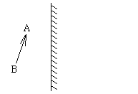

[我能学得更好]
1．如右图，镜面与水平面的夹角45°，当一小球以V的速度水平向镜面移动时，镜中的像将 （ ）
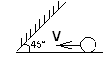A．以2V的速度水平向镜子移动
B．以V的速度竖直向下靠近镜面
C．以2V的速度竖直向下靠近镜面
D．以V的速度远离镜面
2．若在互相垂直的两个平面镜之间有一烛焰，则该烛焰在两个平面镜巾所成的虚像有几个?（ ）
A．2个 B．3个 C．4个 D．无穷多个
3．在两个平行放置的平面镜之间有一发光点，则发光点在两个平面镜中所成的虚像有多少个? ( )
A．2个 B．3个 C．4个 D．无穷多个
4．一个人站在平面镜前不动，将平面镜以l米／秒的速度向远离人的方向移动．以人为参照物，像移动的速度是 （ ）
A．以1米/秒的速度远离人 B. 以0.5米/秒的速度远离人
C．以1米/秒的迷度接近人 D．以2米/秒的速度远离人

